УДК Экз. №
Инв. № _______
Утвержден

Платформа сбора и хранения медицинских видеозаписей
РУКОВОДСТВО ПОЛЬЗОВАТЕЛЯ ПРОГРАММНОГО ОБЕСПЕЧЕНИЯ

2021 г.
 | ФИО (должность) | Дата
Разработал
Согласовано

Содержание
Введение 3
1 Регистрация пользователя 4
2 Авторизация пользователя 7
3 Просмотр и редактирование профиля пользователя 9
4 Смена пароля 11
5 Регистрация медицинского учреждения 13
6 Работа с профилем зарегистрированного медицинского учреждения 15
7 Настройка интеграции с медицинским учреждением 16
8 Удаление интеграции 19
9 Работа с видеозаписями, полученными из медицинского учреждения 20
10 Описание сбоев и ошибок в работе платформы сбора и хранения медицинских видеозаписей 22

Введение
Настоящий документ является руководством пользователя цифровой платформы сбора и хранения медицинских видеозаписей.
Руководство пользователя является описанием пользовательской части цифровой платформы и определяет действия пользователя, необходимые для работы с платформой сбора и хранения медицинских видеозаписей.
Пользователями платформы является врачи, научные сотрудники, студенты учебных медицинских учреждений, интерны, производители медицинского оборудования и инструментов, разработчики систем поддержки принятия врачебных решений.
В данном документе подробно описаны функциональные возможности платформы сбора и хранения медицинских видеозаписей, порядок действий пользователя для осуществления своей деятельности, аварийные и нестандартные ситуации, возникающие в процессе работы.

Регистрация пользователя
Web-приложение платформы сбора и хранения медицинских видеозаписей находится по адресу, указанному в Инструкции по установке.
Для полноценной работы с платформой сбора и хранения медицинских видеозаписей пользователю необходимо зарегистрироваться.
Перейти к процедуре регистрации можно на стартовой странице (Рис.1) платформы сбора и хранения медицинских видеозаписей, нажав соответствующую кнопку в правом верхнем углу.
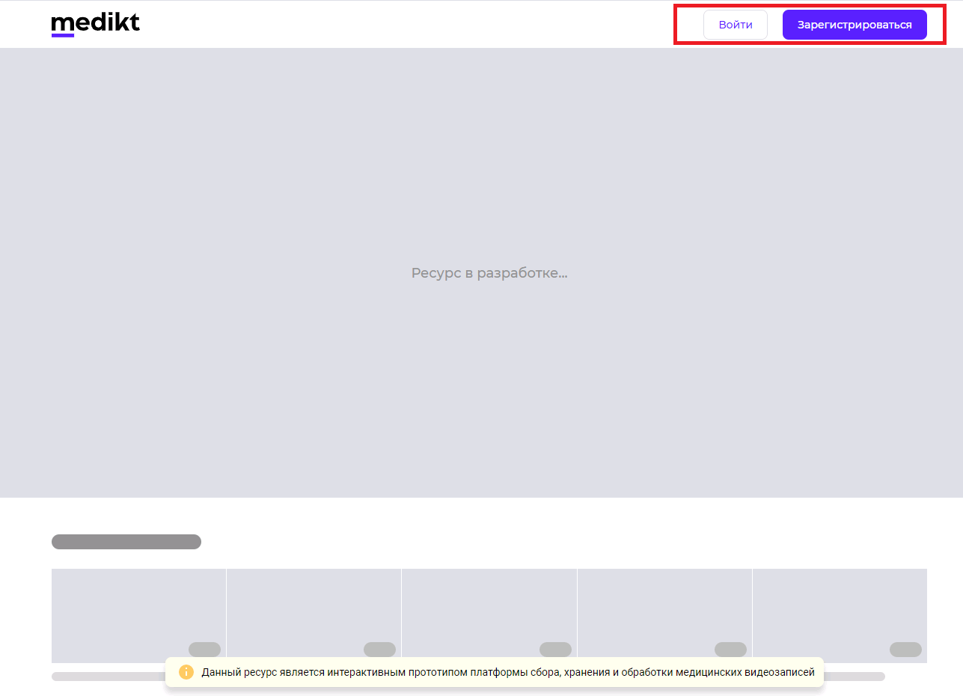
Рисунок 1 – Стартовая страница
В открывшемся окне (Рис. 2) пользователю необходимо заполнить данные и нажать кнопку Зарегистрироваться.
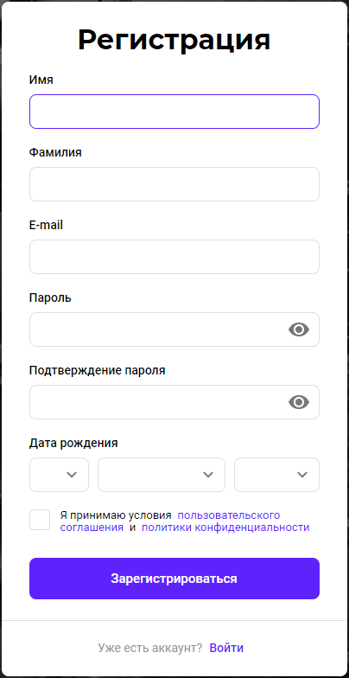
Рисунок 2 – Окно регистрации
На почту, указанную при регистрации, высылается письмо для ее подтверждения (Рис. 3).
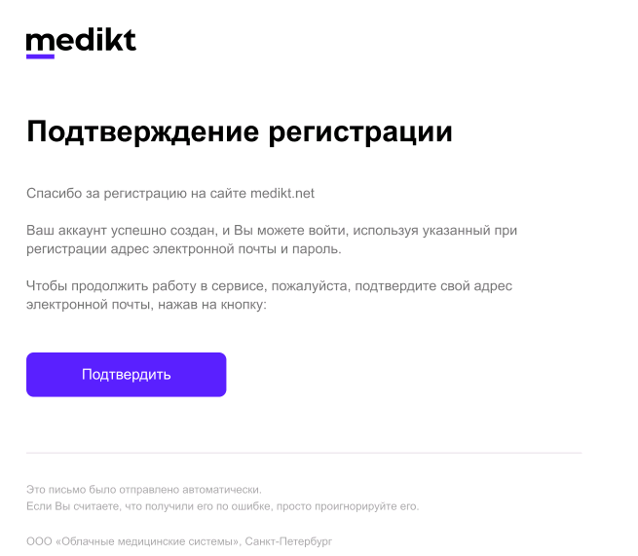
Рисунок 3 – Подтверждение регистрации
После подтверждения регистрации пользователь может использовать все возможности сервиса.

Авторизация пользователя
После успешной регистрации пользователь автоматически авторизуется с данными своего аккаунта.
Для последующих авторизаций пользователю необходимо воспользоваться кнопкой «Войти» в верхнем правом углу страницы (Рис. 4).
Рисунок 4 – Кнопки «Войти» и «Зарегистрироваться»
Откроется окно авторизации пользователя (Рис. 5):
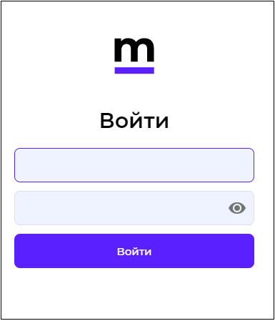
Рисунок 5 – Окно авторизации
Зарегистрированный пользователь системы имеет логин и пароль. Логином пользователя является его электронный адрес, пароль задается пользователем на этапе регистрации.
После ввода логина и пароля необходимо нажать кнопку «Войти».
Система осуществляет проверку введенных данных.
В случае успешной авторизации пользователь со стартовой страницы может зайти в Профиль.
В Профиле пользователь может:
- Просматривать и редактировать свои данные.
- Менять пароль.
Если авторизация не пройдена, система отображает сообщение «Неверный e-mail или пароль», поля очищаются, пользователь остается на странице авторизации (Рис. 6).
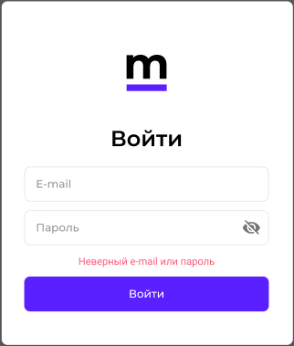
Рисунок 6 - «Неверный e-mail или пароль»
Авторизация может быть не пройдена по одной из следующих причин:
- неверный логин и/или пароль;
- пользователь деактивирован.

Просмотр и редактирование профиля пользователя
В правом верхнем углу страницы находится Меню (Рис. 7):
Рисунок 7 - Меню
Страница Профиль открывается при выборе одноименного пункта Меню.
Вкладка Личные данные (Рис. 8) отражает информацию, введенную пользователем при регистрации, и позволяет внести или изменить личные данные: имя, дату рождения, электронный адрес.
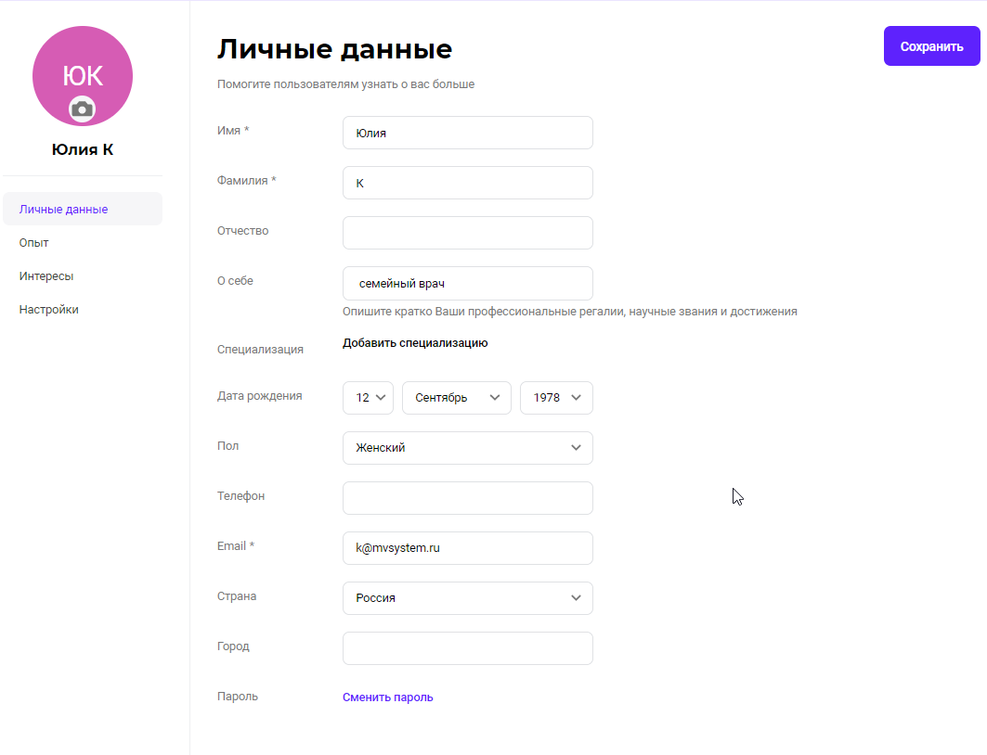
Рисунок 8 - Личные данные
После изменения данных необходимо нажать кнопку 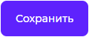.
Если данные сохранены, то пользователь увидит сообщение в правом нижнем углу окна (Рис. 9):
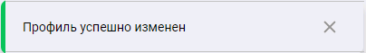
Рисунок 9 – Профиль успешно изменен

Смена пароля
На странице Профиль можно изменить пароль. Для этого нужно нажать на кнопку 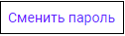.
В открывшемся окне необходимо ввести старый пароль для подтверждения аккаунта (Рис. 10).
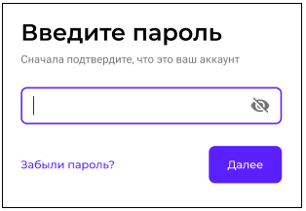
Рисунок 10 - Подтверждение аккаунта
Если данные введены правильно, то появится окно для ввода нового пароля (Рис. 11):
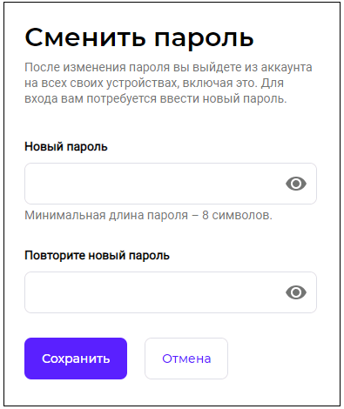
Рисунок 11 – Смена пароля
Если смена пароля пройдет успешно, появится сообщение (Рис. 12):
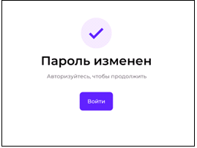
Рисунок 12 – Пароль изменен
В этом случае необходимо пройти авторизацию, используя новый пароль.
Внизу любой страницы сервиса есть возможность зарегистрировать медицинское учреждение.

Регистрация медицинского учреждения
Зарегистрировать медицинское учреждение может только зарегистрированный и авторизованный в системе пользователь.
Обязательные для заполнения поля помечены * (Рис. 13).
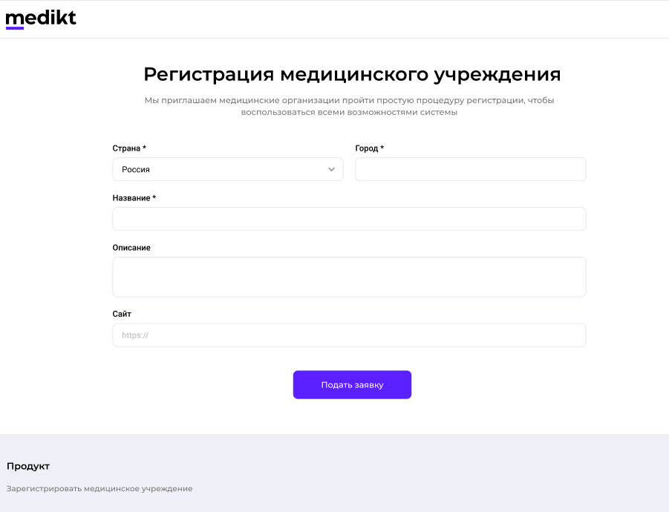
Рисунок 13 – Регистрация медицинского учреждения
После заполнения всех полей необходимо нажать кнопку
После успешной подачи заявки появится сообщение (Рис. 14):
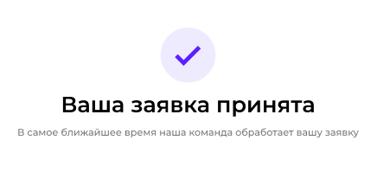
Рисунок 14 – Подтверждение подачи заявки
Запрос на регистрацию медицинского учреждения попадает к администратору сервиса. После рассмотрения заявки администратором пользователь получит соответствующее уведомление на почту и регистрация медицинского учреждения будет завершена.

Работа с профилем зарегистрированного медицинского учреждения
После успешной регистрации медицинского учреждения пользователь может переключаться между своим личным профилем и профилем медицинского учреждения в верхнем правом углу страницы.
В профиле медицинского учреждения можно увидеть наименование зарегистрированного учреждения, а также вкладки Видео, Профиль и Интеграции (Рис. 15).
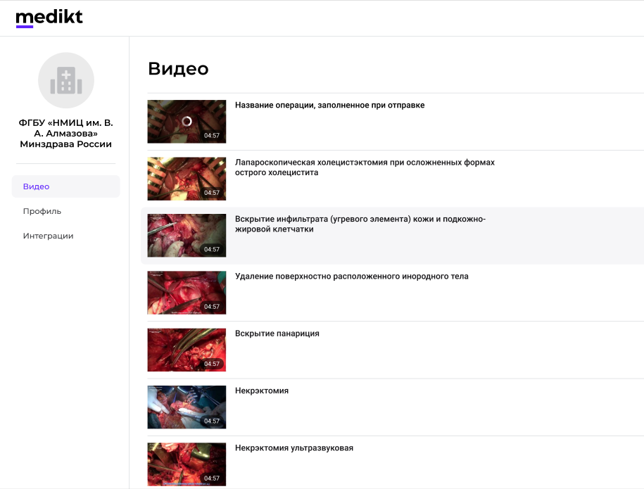
Рисунок 15 – Профиль медицинского учреждения
Вкладка Видео позволяет просматривать операции, полученные из медицинского учреждения.
Вкладка Профиль содержит данные медицинского учреждения.
Вкладка Интеграции предназначена для настройки взаимодействия с медицинским учреждением и позволяет настроить прямую и безопасную передачу видео операций из больницы.

Настройка интеграции с медицинским учреждением
После успешной регистрации медицинского учреждения для обеспечения получения из него записей операций необходимо настроить интеграцию с этим медицинским учреждением.
Настройка интеграции с медицинским учреждением заключается в создании данных, необходимых для доступа к функциям цифровой платформы сбора и хранения медицинских видеозаписей, предназначенных для загрузки записей операций. Эти данные называются ключом доступа.
Для создания ключа доступа пользователь должен зайти в профиль медицинского учреждения в правом верхнем углу страницы и перейти на вкладку Интеграции (Рис. 16).
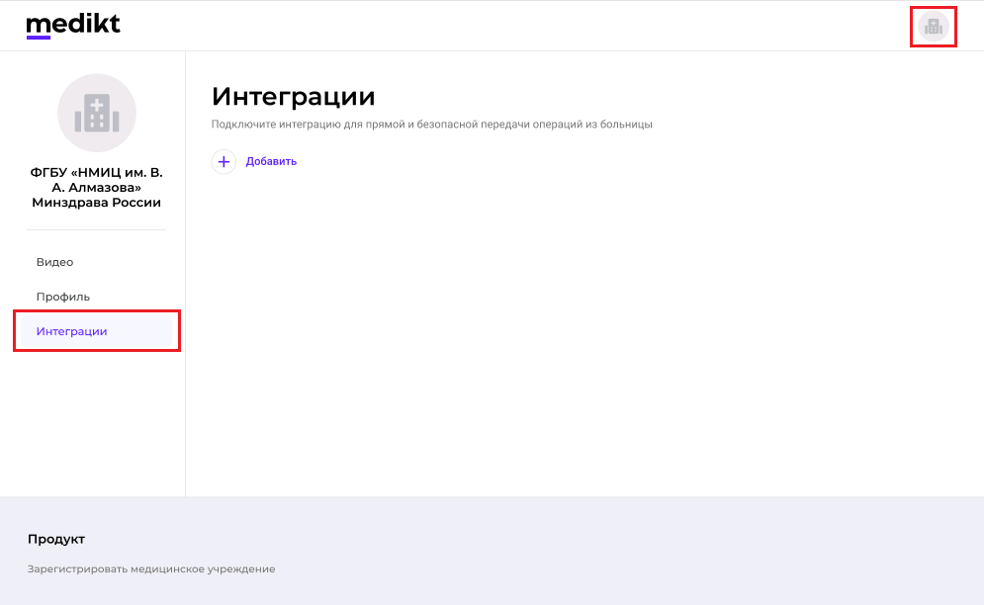
Рисунок 16 – Вкладка Интеграции
Для создания новой интеграции пользователю необходимо нажать кнопку 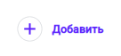.
В открывшемся окне следует добавить наименование создаваемой интеграции, после чего нажать кнопку Создать (Рис. 17):
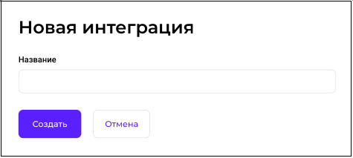
Рисунок 17 – Создание новой интеграции
Если процедура создания новой интеграции прошла успешно, пользователь видит созданную интеграцию в списке (Рис. 18) и может сгенерировать ключ доступа (Рис. 19).
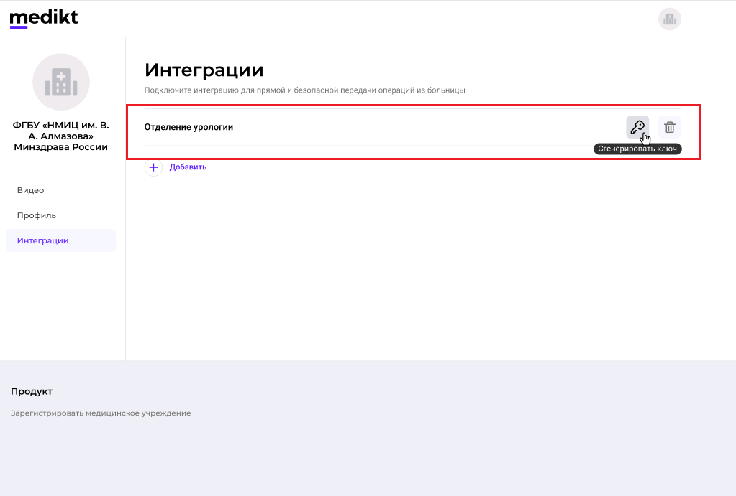
Рисунок 18 – Список интеграций
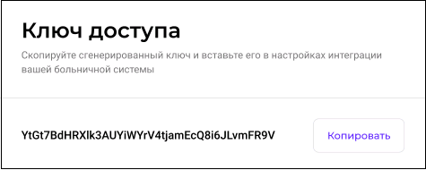
Рисунок 19 – Ключ доступа
Сгенерированный ключ необходимо записать и использовать в программном обеспечении медицинского учреждения, предназначенного для отправки записей операций на цифровую платформу сбора и хранения медицинских видеозаписей.
Если интеграция медицинского учреждения и платформы сбора и хранения медицинских видеозаписей настроена, пользователь может быстро и безопасно отправлять данные операций на платформу.

Удаление интеграции
На вкладке Интеграции пользователь имеет возможность удалить созданную интеграцию, нажав кнопку.
При удалении интеграции система запрашивает подтверждение действия (Рис. 20):
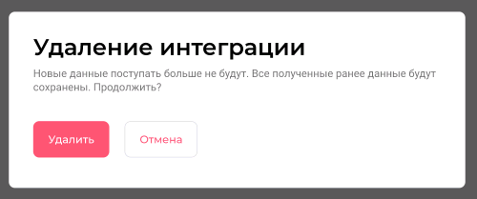
Рисунок 20 – Удаление интеграции
Новые данные поступать не будут, а все данные, полученные ранее, будут сохранены.

Работа с видеозаписями, полученными из медицинского учреждения
Находясь на странице Профиля медицинского учреждения, имеется возможность просмотра списка видеозаписей операций, полученных из этого медицинского учреждения (Рис. 21). Отображаются только те записи, для которых получены все данные.
Для каждой записи отображается:
- наименование операции;
- прогресс загрузки записи;
- длительность операции.
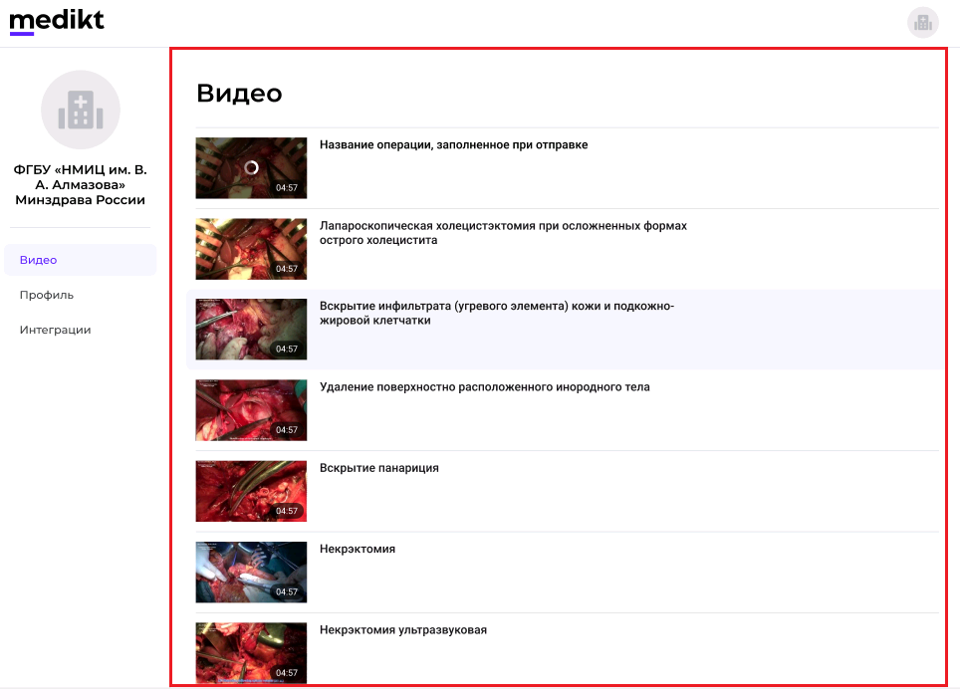
Рисунок 21 – Список видеозаписей
После завершения процесса передачи данных об операции из медицинского учреждения на платформу сбора, хранения и обработки медицинских видеозаписей пользователь может просмотреть видеозапись операции (Рис. 22).
При просмотре видеозаписи операции доступны следующие функции:
- просмотр видеозаписи операции;
- изменение раскладки отображения видеоисточников;
- отображение в полноэкранном и компактном режиме;
- временная остановка воспроизведения и возобновление (play/pause);
- сохранение скриншота на локальный носитель;
- изменение уровня звука (0..100, где 0 - звук выключен, 100-максимальный уровень звука);
- изменение раскладки отображения видеоисточников (4 в 1, картинка в картинке);
- изменение скорости воспроизведения (0,5х/1х/1.5х/2х);
- просмотр данных климатического оборудования в процессе операции;
- просмотр данных о событиях и состояниях инженерного оборудования в процессе операции.
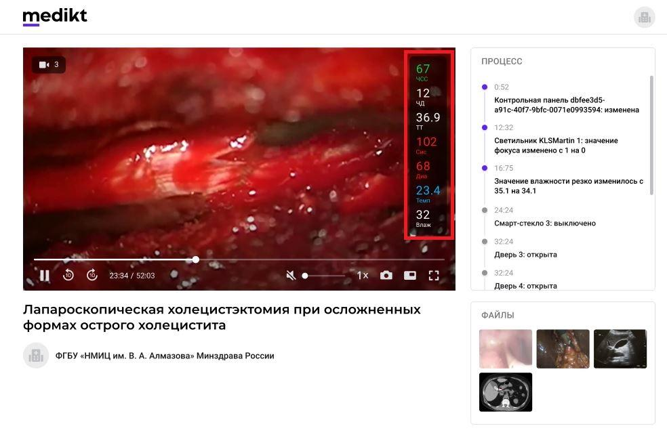
Рисунок 22 – Доступные функции

Описание сбоев и ошибок в работе платформы сбора и хранения медицинских видеозаписей
№ | Описание ошибки | Возможная причина
 | Сообщение «Invalid credentials» при авторизации | Неправильно введен логин и/или пароль. Необходимо проверить правильность написания логина и пароля.
 | Сообщение «Account is disable» | Аккаунт отключен. Необходимо обратиться к администратору
В случае иных нестандартных ситуаций необходимо обратиться к представителям компании «Медицинские облачные системы» по адресу технической поддержки: support@mcsystem.ru или по телефону: (812)123-2222.

